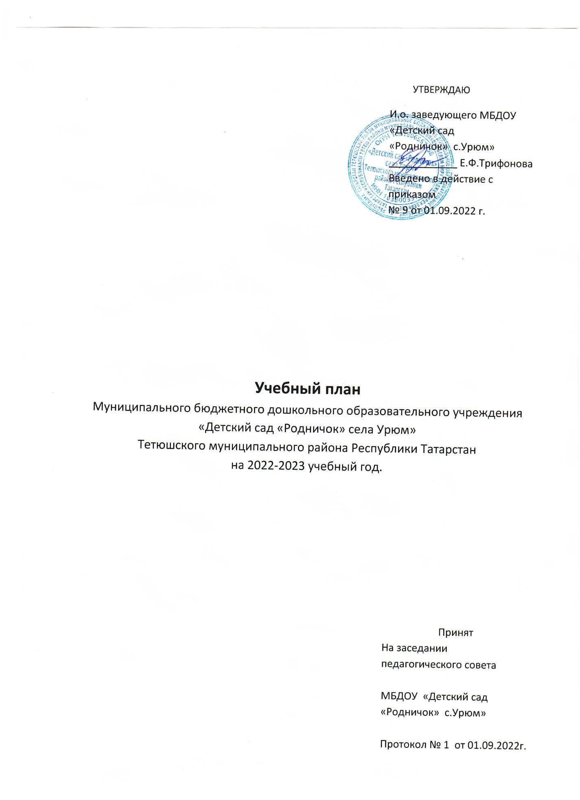

Учебный план непосредственно образовательной деятельности является локальным нормативным документом, регламентирующим организацию образовательного процесса в МБДОУ «Детский сад «Родничок» села Урюм» устанавливающим перечень образовательных областей и объем учебного времени, отводимого на проведение занятий.
Учебный план непосредственно образовательной деятельности составлен в соответствии с нормативными документами:
-Закон Российской федерации от 29.12.2012года «Об образовании в Российской Федерации» №273 –ФЗ;
-Санитарно-эпидемиологические требования к устройству, содержанию и организации режима работы дошкольных образовательных организаций (СанПиН 2.4.1.3049-13, Постановление главного государственного санитарного врача Российской Федерации от 15.05.2013 года №26);
-Письмо Министерства образования Российской Федерации от 14.03.2000 № 65/23-16 «О гигиенических требованиях к максимальной нагрузке на детей дошкольного возраста в организованных формах обучения»;
- Закон Республики Татарстан «О государственных языках Республики Татарстан и других языках в Республике Татарстан» от 28.07.2004 г;
- Письмо Министерства образования Российской Федерации от 14 марта 2000 г № 65/23-16 «О гигиенических требованиях к максимальной нагрузке на детей дошкольного возраста в организованных формах обучения»;
- ФГОС ДО (утвержден приказом Министерства образования и науки в 2013 году )
- «Порядок организации и осуществления образовательной деятельности по основным общеобразовательным программам - образовательным программам дошкольного образования (утвержден приказом Министерства образования и науки РФ от 30 августа 2013 г. N 1014)
- образовательная программа дошкольного образования «От рождения до школы» под редакцией Н.Е. Вераксы, Т.С. Комаровой, М.А. Васильевой;
-региональная программа дошкольного образования под редакцией Р.К. Шаеховой, программе «Обучение русскоязычных детей татарскому языку в детском саду», З.М.Зариповой и др.
-Устав ДОУ
- основная образовательная программа дошкольного образования МБДОУ «Детский сад «Родничок» села Урюм».

В соответствии с учебным календарным графиком непосредственно образовательная деятельность в группах проводится со 2 сентября по 31 мая.
В МБДОУ функционирует 1 разновозрастная группа (3 лет -7 лет)
Учебный план непосредственно образовательной деятельности устанавливает перечень образовательных областей в соответствии с федеральным государственным стандартам дошкольного образования, основной общеобразовательной программой детского сада и объемом недельной образовательной нагрузки, отводимой на проведение занятий.
Реализация учебного плана предполагает обязательный учет принципа интеграции образовательных областей в соответствии с возрастными и индивидуальными возможностями воспитанников.
В учебном плане непосредственно образовательной деятельности распределено количество занятий, дающее возможность использовать модульный подход, строить учебный план на принципах дифференциации и вариативности.
В учебный план включены пять направлений (они же образовательные области), обеспечивающие развитие детей:
-- физическое развитие,
--познавательно развитие,
--речевое развитие,
--социально- коммуникативное развитие
-- художественно-эстетическое развитие.

Структура учебного плана

Учебный план состоит из обязательной (инвариантной) и вариативной части.
На основе учебного плана составлено планирование образовательной деятельности и гибкий режим пребывания детей в дошкольных подгруппах.
Инвариантная часть учебного плана соответствует предельно допустимой нагрузке. Инвариантная часть обеспечивает выполнение обязательной части основной общеобразовательной программы дошкольного образования (составляет не менее 60 % от общего нормативного времени, отводимого на освоение основной образовательной программы дошкольного образования).
В соответствии с требованиями основной общеобразовательной программы дошкольного образования в инвариантной части плана определено время на образовательную деятельность, отведенное на реализацию образовательных областей.
В соответствии с базовой программой воспитатель может варьировать место организации образовательной деятельности в педагогическом процессе, интегрировать содержание различных видов образовательной деятельности в зависимости от поставленных целей и задач обучения и воспитания, их место в образовательном процессе; сокращать количество регламентированных занятий, заменяя их другими формами обучения.

Формы организации образовательной деятельности:
- для детей с 3 до 7лет – подгрупповая;

С целью исключения перегрузок воспитанников в МБДОУ установлено в соответствии с СанПиН 2.4.1.3049-13 «Санитарно-эпидемиологические требования к устройству, содержанию и организации режима работы дошкольных образовательных организаций» в дошкольном учреждении
Продолжительность непосредственно образовательной деятельности:
-для детей 3 лет не более 8 - 10 минут, максимальный допустимый объем образовательной нагрузки в первой половине дня в младшей и средней подгруппах не превышает 20 и 40 минут соответственно, а в старшей и подготовительной - 45 минут и 1,5 часа соответственно.
В середине времени отведенного на непрерывную образовательную деятельность (далее НОД), проводят физкультминутки. Перерывы между периодами НОД - не менее 10 минут. Согласно СанПиН допускается осуществлять образовательную деятельность на игровой площадке во время прогулки (п. 11.9)
Согласно п 11.11. максимально допустимый объём образовательной нагрузки в первой половине дня в младшей и средней подгруппах не превышает 30 и 40 минут соответственно, а в старшей и подготовительной - 45 минут и 1,5 часа соответственно.
Образовательная деятельность с детьми старшего дошкольного возраста может осуществляется во второй половине дня после дневного сна. Её продолжительность составляет не более 25-30 минут в день. (п.11.12).
Образовательная деятельность, требующая повышенной познавательной активности и умственного напряжения детей, проводится в первую половину дня.(п.11.13).
Для профилактики утомления детей проводятся физкультурные, музыкальные занятия. Занятия по физическому развитию основной общеобразовательной программы для детей в возрасте от 3 до 7 лет организованы 3 раза в неделю. Длительность занятий по физическому развитию зависит от возраста детей и составляет:
В младшей подгруппе -10 минут,
Средней подгруппе - 20 минут,
Старшей подгруппе - 25 минут,
Подготовительной к школе подгруппе - 30 минут.
1 раз в неделю организовывается занятия по физическому развитию на открытом воздухе.
Максимально допустимый объем недельной образовательной нагрузки для детей дошкольного возраста составляет:
в младшей подгруппе - не более 1 часов 40 минут (100 мин.),
в средней подгруппе – не более З часов 20минут (200 мин.),
в старшей подгруппе - не более 3 часов 45 минут (225 мин.),
в подготовительной подгруппе - 7 часов 30 минут (450 мин.)

Вариативная часть
Содержание вариативной части учебного плана не превышает допустимой нагрузки по всем возрастным группам. В вариативной части включено обучение детей татарскому языку.
Начиная со средней подгруппы, по 3 раза в неделю осуществляется обучение татарскому языку как государственному.
в средней подгруппе: татарский язык проводится в рамках режима дня;
в старшей подгруппе: татарский язык проводится в рамках режима дня;
в подготовительной к школе подгруппе: 2– проводится по расписанию и 1-в рамках режима дня.
Кроме НОД по обучению детей татарскому языку, воспитатель по обучению татарскому языку ведет индивидуальную работу с детьми в свободное от непосредственной образовательной деятельности время, в режимных моментах, а также работу с педагогами и родителями.
Воспитатель групп создают языковую среду в общении с детьми в течение дня с целью закрепления изученного материала НОД по обучению детей татарскому языку.

Учебный план
МБДОУ «Детский сад «Родничок» села Урюм»
на 2022– 2023 учебный год

Образовательные области | Базовый вид деятельности | Il младшая подгруппа |  | Средняя подгруппа |  | Старшая подгруппа | Подготовительная группа
Образовательные области | Базовый вид деятельности | 3-4 года |  | 4 – 5 лет |  | 5-6 лет | 6-7 лет
 |  | Количество часов в неделю
 | Инвариантная часть (обязательная)
Физическое развитие | Физическая культура | 3 |  | 3 |  | 3 | 3
Познавательное | Ознакомление с окружающим миром | 1 |  | 1 |  | 1 | 1
Познавательное развитие | Формирование элементарных математических представлений | 1 |  | 1 |  | 1 | 2
Речевое развитие | Развитие речи | 1 |  | 1 |  | 2 | 2
Художественно-эстетическое развитие | Музыка | 2 |  | 2 |  | 2 | 2
Художественно-эстетическое развитие | Рисование | 1 |  | 1 |  | 2 | 2
Художественно-эстетическое развитие | Лепка | 0,5 |  | 0,5 |  | 0,5 | 0,5
Художественно-эстетическое развитие | Аппликация | 0,5 |  | 0,5 |  | 0,5 | 0,5
ИТОГО в неделю |  | 10 |  | 10 |  | 12 | 13
 |  | Вариативная часть
Обучение татарскому языку |  | - | - |  | - |  |  | 2
 |  | итого |  |  |  |  |  | 15

